 |  |  |  | 
Регулировка и обслуживание блока подготовки воздуха.
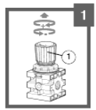 | Отрегулировать давление ручкой 1  (для освобождения ручки поднимите ее вверх) |  |  | С - открыто
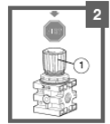 | Отрегулировав давление, зафиксируйте ручку (опустите вниз для блокировки) |  |  | Настройка смазки. Когда смазчик используется в первый раз, откройте винт полностью, подождите, пока масло не начнет заполнение небольшого купола, а затем настроить с помощью винта соответственно - 1 капля/мин при производительности 300-600 л / мин.
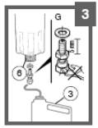 | Надеть шланг на штуцер сливного клапана, поместив второй конец шланга в емкость. |  |  | Для очистки или замены фильтрующего элемента  снять емкость и открутить фильтр. Элемент.  Примечание. Никогда не разбирайте блок, не сняв предварительно давление воздуха.
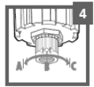 | Клапан слива имеет 3 положения (полуавтомат) или 2 положения (ручной слив)
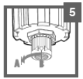 | А - закрыто |  |  | Залейте масло, как показано на рисунке.  Примечание. Никогда не разбирайте блок, не сняв предварительно давление воздуха.
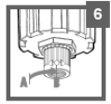 | В – полуавтоматический режим (для фильтров с п/автоматическим сливом)

